СТАЛИНГРАДСКАЯ БИТВА
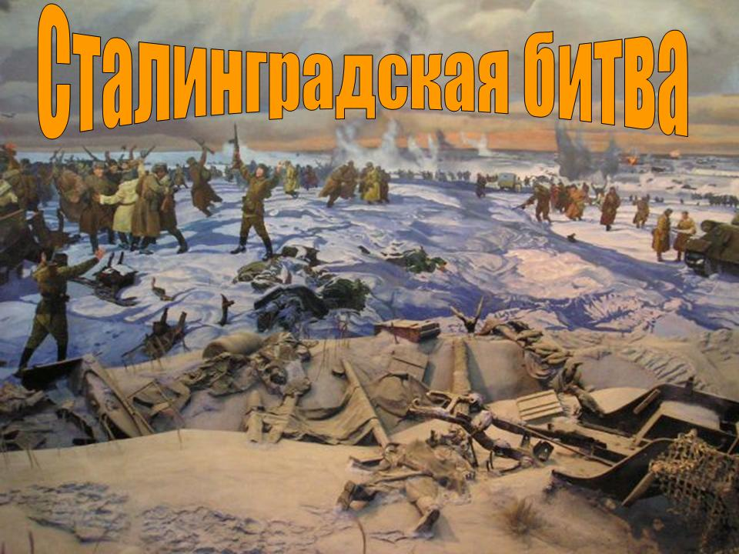

72 года назад завершилась Сталинградская битва

День воинской славы России - День разгрома советскими войсками немецко-фашистских войск в Сталинградской битве - одном из крупнейших сражений Великой Отечественной, коренным образом изменившем ход войны. Советские войска захватили инициативу и удерживали её уже до полного разгрома фашистских войск.

СТАЛИНГРАДСКАЯ БИТВА ГЛАЗАМИ НАШИХ ДЕТЕЙ 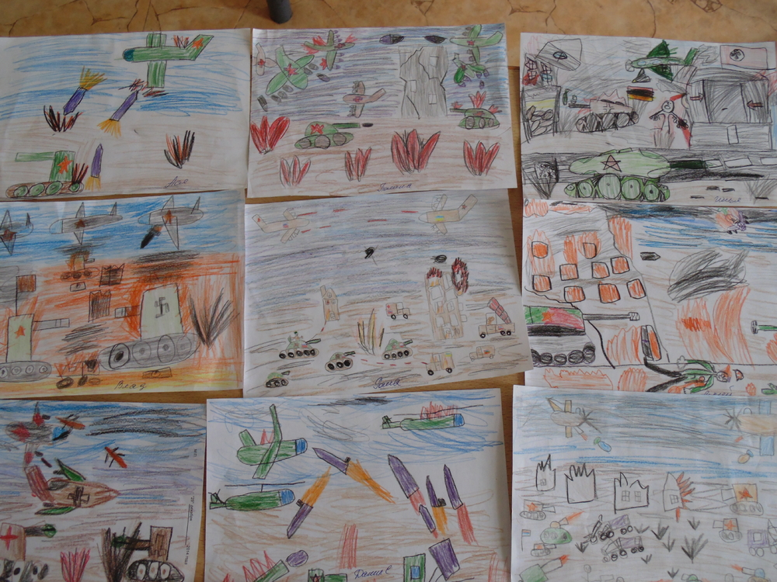
Рекомендуем взрослым посетителям сайта книгу
"Говорят погибшие герои"
http://www.bibliotekar.ru/encGeroi/index.htm 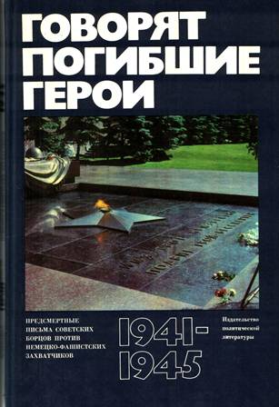
2 февраля в России отмечается один из дней воинской славы — День разгрома советскими войсками немецко-фашистских войск в Сталинградской битве в 1943 году. Видео
200 героических дней обороны Сталинграда вошли в историю, как самые кровопролитные и жестокие. При обороне города погибло и было ранено более семисот тысяч советских солдат и офицеров. Сталинградская битва стала крупнейшей сухопутной битвой в ходе Второй мировой войны и одним из переломных моментов в ходе военных действий, после которых немецкие войска окончательно потеряли стратегическую инициативу.
Планы немецко-фашистского командования, поставленные на лето 1942 года, сводились к следующему: овладеть нефтяными районами Кавказа, богатыми сельскохозяйственными районами Дона и Кубани, нарушить коммуникации, связывающие центр страны с Кавказом, и создать условия для окончания войны в свою пользу.
С 19 по 23 ноября 1942 года на Восточном фронте произошло нечто невообразимое: 6-я армия вермахта по главе с Фридрихом Паулюсом была окружена. Паулюс, связавшись с командующим оперативной группой армий Вейхсом, потребовал разрешить ему отвести свои войска за Дон и Чир. По приказу Гитлера Сталинград был объявлен "крепостью", которую армия Паулюса должна была удерживать до "победного" конца. Фюрер запретил Паулюсу отступать, он приказал командующему оставаться в Сталинграде и удерживать город любой ценой. Гитлер не разрешил также с боем выходить из окружения, только стоять до конца и ждать помощи.
Бои шли за каждый квартал, за каждый дом, центральный вокзал города переходил из рук в руки 13 раз.
10 января 1943 года, тогда ещё генерал-полковник Паулюс, несмотря на безнадежное положение своей армии, отказался капитулировать. В ночь на 31 января 1943 года советские подразделения блокировали район, где находился штаб Паулюса. Все телефонные линии, ведущие в ставку командующего армией, были перерезаны. Последней радиограммой, которую получил Паулюс, был приказ о его производстве в фельдмаршалы, который штаб расценил как приглашение к самоубийству. 31 января в 7 утра из подвала универмага, где располагался штаб Паулюса, выполз немец с белым флагом.
"В подвале стоял ужасный запах – немцы справляли нужду прямо там, так как боялись артиллерийского огня и уже несколько дней кряду не выходили на улицу... Пройдя большой коридор, мы попали в некое подобие кабинета – это и был штаб... В углу на топчане лежал Паулюс. Его мундир висел на стуле. Увидев меня, он медленно поднялся. Видно, что Паулюс был очень плох – осунувшийся, измождённый, небритый, в замызганной одежде. В отличие от своих офицеров старался не смотреть мне в глаза и не подал руки. Лишь тихо сказал: "Я хочу, чтобы сюда приехал представитель штаба вашего фронта, 6-й армией я больше не командую", - вспоминал Федор Ильченко, командир разведгруппы старший лейтенант. В тот же день фельдмаршал Паулюс подписал капитуляцию.
Рано утром 2 февраля капитулировал северный "котёл", а в полдень того же дня – южный. 3 февраля по немецкому радио раздался приглушённый рокот барабанов, затем диктор заупокойным тоном прочитал сообщение верховного командования вермахта о гибели 6-й армии. Диктор замолк, прозвучали звуки Пятой симфонии Бетховена. Первый и единственный раз за всю войну в рейхе был объявлен национальный траур. В Германии прошли символические похороны. Фюрер лично принял участие в похоронах генерал-фельдмаршала Паулюса, "павшего на поле чести вместе с героическими солдатами 6-й армии", и возложил на пустой гроб фельдмаршальский жезл с бриллиантами. Похороны живого генерал-фельдмаршала Фридриха Паулюся прошли по высшему разряду.
В боях под Сталинградом воевали наши земляки. Имена героев навечно вписаны в книги памяти Хабаровского края. Григорий Чередниченко в своих воспоминаниях писал: "Часть 422/81 была сформирована и обучена здесь на Дальнем Востоке из сёл и городов Хабаровска, Вяземского, Комсомольска-на-Амуре, Приморских городов. Командиром этой дивизии был полковник Морозов, в прошлом лихой кавалерист, участник Хасанских боевых действий. Командиром полка № 1334/235, в котором я служил командиром отделения разведки, а потом помощником командира взвода, был майор А.С. Сорокин. Нашей 422-й дивизии была поставлена задача – не допустить противника с юга на город Сталинград. И мы эту задачу выполнили".

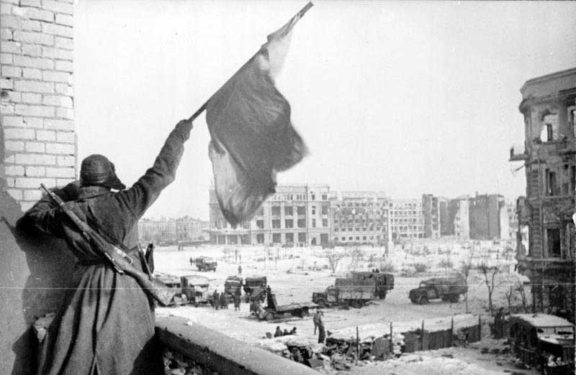

Многие полки, сражаясь в руинах города, оказывались на скудном пайке, но, увидев голодные глаза детей и женщин, бойцы делились с ними последним.
В нашем подвале под деревянным домом укрывались трое женщин и восемь детей. Выходили из подвала за кашей или водой только старшие дети, которым было по 10-12 лет: женщин могли принять за разведчиц. Однажды в овраг, где стояли солдатские кухни, поползла и я.
Пережидала обстрелы в воронках, пока добралась до места. Навстречу мне шли бойцы с ручными пулеметами, коробками с патронами, катили орудия. По запаху я определила – за дверкой блиндажа находится кухня. Я топталась, не решаясь открыть дверь и попросить каши. Передо мной остановился офицер: «Откуда ты, девочка?» Услышав про наш подвал, он повел меня в свою землянку в откосе оврага. Поставил передо мной котелок с гороховым супом. «Зовут меня Павел Михайлович Корженко, - сказал капитан. – У меня сын Борис – твоего же возраста».
Ложка дрожала у меня в руке, пока я ела суп. Павел Михайлович смотрел на меня с такой добротой и состраданием, что душа моя, скованная страхом, обмякла и затрепетала от благодарности. Еще много раз я буду приходить к нему в землянку. Он не только кормил меня, но и говорил о своей семье, читал письма от сына. Случалось, рассказывал о подвигах бойцов дивизии. Мне он казался родным человеком. Когда я уходила, он всегда давал мне с собой брикеты каши для нашего подвала… Его сострадание на всю жизнь станет для меня нравственной опорой.
Тогда по-детски мне казалось, что война не может погубить такого доброго человека. Но после войны я узнала, что Павел Михайлович Корженко погиб на Украине при освобождении города Котовска…
Галина Крыжановская описывает такой случай. В подпол, где укрывалась семья Шапошниковых, – мать и трое детей, прыгнул молодой боец. «Как же вы здесь жили?» – удивился он и сразу снял свой вещевой мешок. Положил на топчан кусок хлеба и брикет каши. И сразу выскочил наружу. Мать семейства бросилась за ним, чтобы сказать ему спасибо. И тут на ее глазах бойца насмерть сразила пуля. «Если бы не задержался, не стал бы с нами делиться хлебом, может быть, успел бы проскочить опасное место», - сокрушалась она потом.
  - 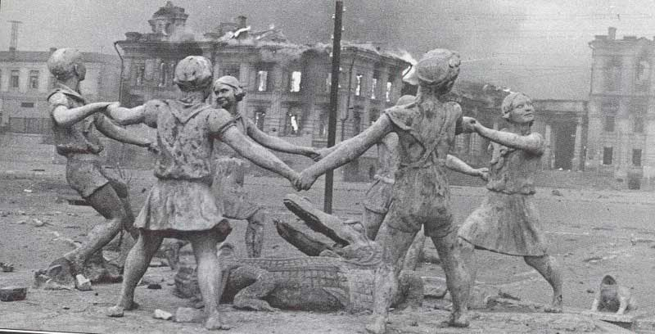

Поколению детей военной поры было присуще раннее осознание своего гражданского долга, стремление сделать, что было в их силах, чтобы «помочь сражающейся Родине», как ни высокопарно сегодня это звучит. Но такими были юные сталинградцы.
После оккупации, оказавшись в глухом селе, одиннадцатилетняя Лариса Полякова вместе с матерью пошла работать в госпиталь. Взяв медицинскую сумку, в мороз и пургу каждый день Лариса отправлялась в неблизкий путь, чтобы принести в госпиталь медикаменты и перевязочные средства. Пережив страх бомбежек и голод, девочка нашла в себе силы ухаживать за двумя тяжелоранеными бойцами.
Анатолию Столповскому было всего 10 лет. Он часто отлучался из подземного убежища, чтобы добыть еду для матери и младших детей. Но мать не знала, что Толик постоянно под огнем ползает в соседний подвал, где расположился артиллерийский командный пункт. Офицеры, заметив огневые точки врага, по телефону передавали команды на левый берег Волги, где находились артиллерийские батареи. Однажды, когда фашисты предприняли очередную атаку, взрывом разорвало телефонные провода. На глазах Толика погибли двое связистов, которые один за другим пытались восстановить связь. Фашисты были уже в десятках метров от КП, когда Толик, надев маскхалат, пополз искать место обрыва. Вскоре офицер уже передавал команды артиллеристам. Вражеская атака была отбита. Еще не раз в решающие моменты боя мальчишка под обстрелом соединял нарушенную связь. Толик со своими родными был в нашем подвале, и я была свидетелем того, как капитан, передав матери буханки хлеба и консервы, благодарил ее за воспитание такого отважного сына.
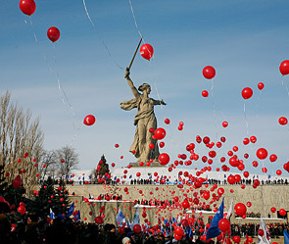

Трудно такое представить в наше прагматичное время, но всего через два месяца после окончания боев в Сталинграде появились бригады добровольцев-строителей.
Начиналось это так. Работница детского сада Александра Черкасова предложила своими силами восстановить небольшое здание, чтобы поскорее принять детишек. Женщины взялись за пилы и молотки, сами штукатурили, красили. Именем Черкасовой стали называть добровольные бригады, которые безвозмездно поднимали разрушенный город. Черкасовские бригады создавались в разбитых цехах, среди руин жилых домов, клубов, школ. После своей основной смены жители еще два-три часа работали, расчищая дороги, вручную разбирая развалины. Даже дети собирали кирпичи для своих будущих школ.
«В одну из таких бригад вступила и моя мама, - вспоминает Людмила Бутенко. – Жители, еще не оправившиеся от перенесенных страданий, хотели помочь восстановлению города. Они шли на работу в отрепье, почти все босиком. И удивительно – можно было услышать, как они пели. Разве можно забыть такое?»
Есть в городе здание, которое называют Домом Павлова. Находясь почти в окружении, бойцы под командованием сержанта Павлова 58 дней защищали этот рубеж. На доме осталась надпись: «Мы отстоим тебя, родной Сталинград!» Черкасовцы, пришедшие восстанавливать это здание, добавили одну букву, и на стене было начертано: «Мы отстроим тебя, родной Сталинград!»
По прошествии времени этот бескорыстный труд черкасовских бригад, в которые входили тысячи добровольцев, представляется поистине духовным подвигом. И первыми зданиями, которые сооружались в Сталинграде, были детские сады и школы. Город заботился о своем будущем.

